**Домашнее задание по теме**

**«Классы: поля, свойства, методы»**

Формулировка задания:

Реализовать класс Телевизор. У класса есть поля, свойства и методы.

Проверить работу в классе App, методе main.

Ожидаемый результат:

1. Создан класс Телевизор;

2. У класса есть поля, свойства и методы. Поля желательно сделать private. Задать новые значения полям класса можно через конструктор.

4. Создан класс App с методом main.

5. В методе main класса App создано несколько экземпляров класса Телевизор.

6. Дополнительно. Задавать параметры класса Телевизор с клавиатуры или случайным числом.

Класс Телевизор:

package Task4_TV;  
  
class Television {  
 // Поля класса  
 private String model; // Модель  
 private int screenSize; // Размер экрана в дюймах  
 private boolean isOn; // Состояние (включен или выключен)  
  
 // Конструктор  
 public Television(String model, int screenSize) {  
 this.model = model;  
 this.screenSize = screenSize;  
 this.isOn = false; // По умолчанию телевизор выключен  
 }  
  
 // Метод для включения телевизора  
 public void turnOn() {  
 isOn = true;  
 System.*out*.println("Включаем телевизор: Телевизор " + model + " включен.");  
 }  
  
 // Метод для выключения телевизора  
 public void turnOff() {  
 isOn = false;  
 System.*out*.println("Выключаем телевизор: Телевизор " + model + " выключен.");  
 }  
  
 // Метод для получения информации о телевизоре  
 public String getInfo() {  
 String state = isOn ? "включен" : "выключен";  
 return "Модель: " + model + ", Размер экрана: " + screenSize + " дюймов, Состояние: " + state;  
 }  
}

Класс App:

package Task4_TV;  
  
public class App_TV {  
 public static void main(String[] args) {  
 // Создание объектов класса Television  
 Television television1 = new Television("LG OLED55", 55);  
 Television television2 = new Television("Samsung QLED QA65", 65);  
 Television television3 = new Television("Sony Bravia KD-55", 55);  
  
 // Проверка работы методов  
 System.*out*.println(television1.getInfo());  
 television1.turnOn();  
 System.*out*.println(television1.getInfo());  
 television1.turnOff();  
 System.*out*.println(television1.getInfo());  
  
 System.*out*.println(television2.getInfo());  
 television2.turnOn();  
 System.*out*.println(television2.getInfo());  
  
 System.*out*.println(television3.getInfo());  
 television3.turnOn();  
 television3.turnOff();  
 }  
}

Скрин выполнения в idea:

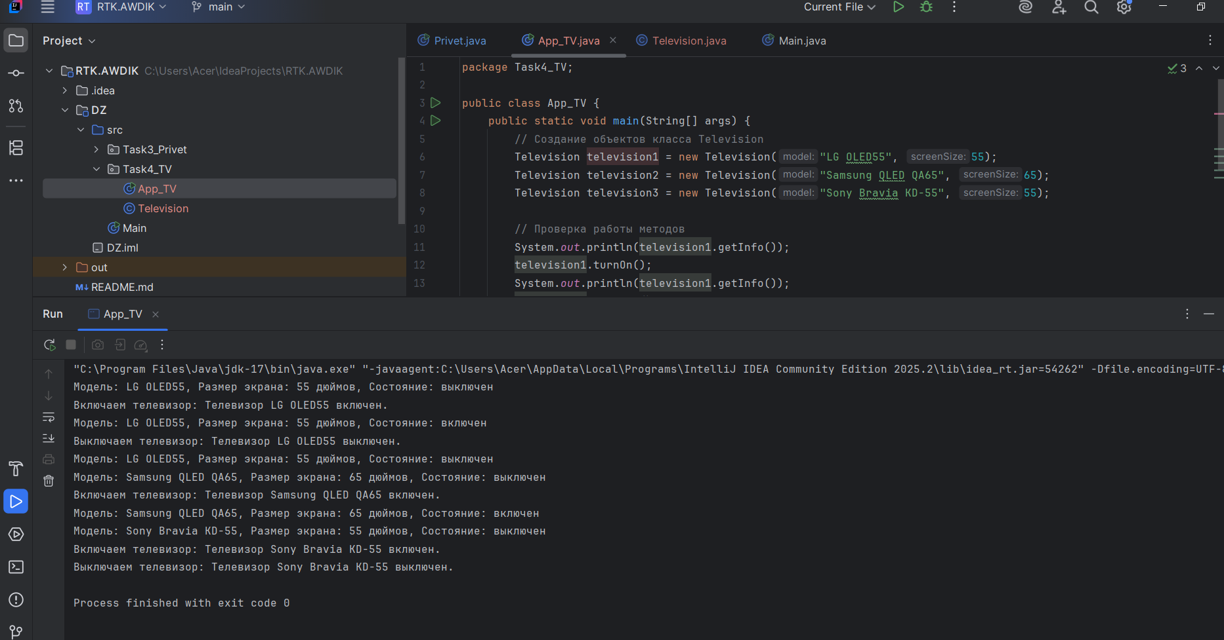

Git:

[RTK.AWDIK_DZ/DZ/src/Task4_TV at main · awdik-tt/RTK.AWDIK_DZ](https://github.com/awdik-tt/RTK.AWDIK_DZ/tree/main/DZ/src/Task4_TV)